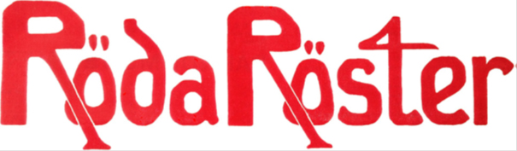
Man får vara god att hålla tyst om interna konflikter på facebook
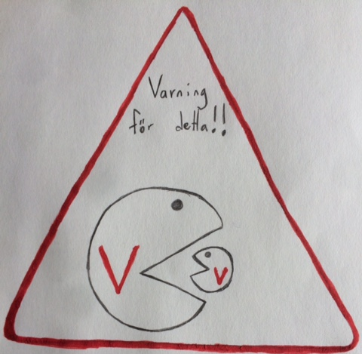
Att vi som medlemmar tycker olika i de grundläggande politiska motsättningarna som ligger bakom de konflikter som nu finns i distriktet är inget konstigt. Inte heller är det märkligt i ett parti att vi gör olika tolkningar av vad som har skett och helt enkelt hamnar i gräl med varandra. Personligen tycker jag att DS:s hantering av både Amineh- och landstingsfrågan har kastat bensin på elden. Men det mest anmärkningsvärda i ”konflikthanteringen” som pågår nu är det lumpna skyttegravskrig som pågår mellan partikamrater på sociala medier, då framför allt Facebook.
nr 15

Låt tusen röster höras
Det är inte nödvändigt att alla i ett parti tycker precis likadant. Tvärtom! Ur olika ståndpunkter och perspektiv kan de allra mest spännande förslagen och politiken komma fram. Däremot behöver ett parti en levande debatt där de olika rösterna kan mötas och utvecklas tillsammans. En slags demokratisk infrastruktur som är helt livsnödvändig för att ett parti ska kunna utnyttja all den kraft som medlemmarnas olika bakgrunder och kunskaper innebär. Samtidigt som alla inte måste tycka lika behöver alla medlemmar ändå få möjlighet att läsa samma texter och ta del i samma diskussion.
Hur ett parti ska åstadkomma denna interndemokratiska struktur finns det många svar på. Röda Röster är ett sätt. Att alla medlemmar i olika partiföreningar i Stockholms stad har ett forum att få diskutera frågor som är angelägna för oss är helt nödvändigt för att hålla ihop som parti.
Det kan handla om vår politik i stadshuset och hur vi som medlemmar kan påverka våra politiker, eller andra frågor som rör Stockholms stad där vi behöver föra diskussion mellan partiföreningarna. Det kan också handla om frågor som kan röra hela vårt länsdistrikt eller fackliga, feministiska, nationella och internationella frågor som en enskild medlem eller grupp av medlemmar anser borde lyftas och diskuteras. Kanske ur ett nytt perspektiv. Det ska även finnas plats för kritik mot partiets företrädare eller politiska linjer som partiet har drivit när behov för det uppstår.

Huvuddragen i vår politik beslutas på kongressen och i distriktens årskonferenser. Partilinjen ligger fast och som företrädare för Vänsterpartiet är det vänsterpolitik som gäller. Men mellan kongresserna har våra företrädare friheten att förhandla och fatta de beslut som de anser är de bästa. Den ordningen måste finnas och respekteras i ett parti. Men för att förankra den förda politiken hos medlemmarna är den fria debatten viktig. Därför är ambitionen att våra politiker i Stockholm samt styrelseledamöter i distriktet och föreningarna ska ta tillvara på Röda Röster som ett viktigt interndemokratiskt forum och vara beredda på att svara på frågor och synpunkter från medlemmarna.

Men allra viktigast är att alla tusentals vanliga medlemmar känner kraften av att mötas i diskussionen och utveckla Stockholmsvänstern tillsammans.Att stå upp för tolerans och mänskliga rättigheter är det ena benet som Vänsterpartiets antirasistiska arbete bör vila på. Det andra benet är den ekonomiska politiken: vår utgångspunkt som socialister och internationalister måste vara att Sverige blir starkare ju fler vi blir. För att detta ska vara möjligt måste vi skapa jobb och bygga bostäder som folk har råd med. Detta är de verkligt stora utmaningarna vårt samhälle står inför och här står Sverigedemokraterna helt svarslösa. Efter några bjudmiddagar hos Svenskt Närkngsliv har Jimmie Åkesson och hans rövarband svikit sina vallöften om att satsa på välfärden (DI 150915). Löftena om att begränsa vinsterna i välfärden och satsa på äldreomsorgen är nu ersatta med ett tyst accepterande av moderaternas privatiseringspolitik kombinerat med nedskärningar på 90 miljarder i välfärden (LO 151026). Sverigedemokraterna visar allt tydligare att de är ett arbetarfientligt högerparti och att de helt saknar svar på de grundläggande frågor som gör att människor kan leva ett gott liv i Sverige idag och i framtiden.
- In pellentesque rhoncus sapien
- Praesent consectetuer, enim
- Semper vehicula, elit ligula dignissim mauris
Faucibus semper id vivamus justo vel aliquam. Egestas curabitur sit justo, elit risus velit orci vitae velit, orci curabitur amet recusandae ullamcorper quis.
Quam nascetur fringilla quisque adipiscing porta, in nullam pharetra suspendisse, tincidunt dictumst varius. Quisque vitae lorem, tristique proin ut tincidunt id, ipsum cras bibendum eu arcu faucibus. Pellentesque soluta.
mauris nulla erat imperdiet tincidunt est, purus aliquam sociis ac quis, amet lobortis dui amet. Amet quis habitasse vestibulum ipsum a suscipit, donec lectus turpis hendrerit. Montes et metus adipiscing consectetuer nunc.
nr 16
Debattforum för vänsterpartiets stockholmsföreningar
Jag skulle kunna namnge flertalet partikamrater och vänner, som jag respekterar och deras kritik egentligen delar, men som inte sköter sig i diskussionerna på Facebook. Men det är illa nog att vi har förtroendevalda som ofta med illa dold spydighet tar ställning och spär på konflikterna. Av ledande kamrater borde man vänta sig det precis motsatta!
Det är lätt att tro att det skulle vara någon slags demokratisk rättighet att få uttrycka sig hur man vill om vad man vill på sociala medier. ”Vi har väl ändå yttrandefrihet?”, ”jag måste få ur mig det jag känner” eller ”det här är mitt privata konto och där säger jag vad jag vill!”
Vi måste se den kommersiella plattformen Facebook för vad det är. Som diskussionsplattform lockar den fram de snabba reaktionerna, polarisering och de hårdare orden. Att nå ut brett är en möjlighet att ta tillvara på när vi vill komma ut med vår politik eller snabbt uttrycka våra tankar utan att behöva vänta på en redaktions godkännande. Men när vi använder Facebook för att ta ställning mot våra partikamrater blir resultatet en polariserad debatt där medlemmar ”gillar” den ena eller den andra av de svartvita sidorna.
handla om frågor som kan röra hela vårt länsdistrikt eller fackliga, feministiska, nationella och internationella frågor som en enskild medlem eller grupp av medlemmar anser borde lyftas och diskuteras. Kanske ur ett nytt perspektiv. Det ska även finnas plats för kritik mot partiets företrädare eller politiska linjer som partiet har drivit när behov för det uppstår.
Huvuddragen i vår politik beslutas på kongressen och i distriktens årskonferenser. Partilinjen ligger fast och som företrädare för Vänsterpartiet är det vänsterpolitik som gäller. Mellan kongresserna har våra företrädare friheten att förhandla och fatta de beslut som de anser är de bästa. Den ordningen måste finnas och respekteras i ett parti. Men för att förankra den förda politiken hos medlemmarna är den fria debatten viktig. Därför är ambitionen att våra politiker i Stockholm samt styrelseledamöter i distriktet och föreningarna ska ta tillvara på Röda Röster som ett viktigt interndemokratiskt forum och vara beredda på att svara på frågor och synpunkter från medlemmarna.
Men allra viktigast är att alla tusentals vanliga medlemmar känner kraften av att mötas i diskussionen och utveckla Stockholmsvänstern tillsammans.
Redaktionen
Hade det varit så att det bara var partimedlemmar som läser tjuvnypen och rallarsvingarna som utdelas vore det illa nog. Men så är inte fallet vilket är det allra värsta. Om vi inte kan hålla ihop internt hur ska vi då kunna göra det utåt i det politiska arbetet? Vilken bild får våra vänner utanför partiet av oss när vi tycks kunna lägga mer energi på att äta upp varandra än att bekämpa patriarkatet och klassamhället?
Niklas Lindgren, V Birka-Vasa

Vi har sett frågorna ur de utsattas synvinkel
Vi har avböjt att kommentera någon av de konflikter som uppstått i distriktet i Röda Röster då det är en publikation som endast går ut till medlemmar i Stockholms stad och ingen av frågorna berör enbart Stockholms stad.Tvärtom är allt som rör Landstinget en distriktsfråga och det som rör Amineh Kakabaveh en fråga som fortsatt hanteras av partiet centralt. Nu vill vi ändå kommentera några saker som publicerats i senaste numret.
Vad gäller Gunilla Roxby Cromvall och Håkan Jörneheds text om händelserna i landstinget så skriver de att de inte fått ge sin bild av händelserna som lett fram till nuvarande situation. Faktum är att de haft samma chans som alla inblandade att uttala sig. Både i media och i den undersökning som ledde fram till den rapport som ligger till grund för distriktsstyrelsens beslut.
Distriktsstyrelsen har inte på något sätt medverkat i undersökningen. Den har enbart handlat om anställda och förtroendevalda (och fd) hos Vänsterpartiet i SLL. Dessutom påstås att att distriktsstyrelsen kallats till möten men inte deltagit. Det är inte sant. Vi har haft en representant på både gruppmöten och gruppstyrelsemöten i den omfattning vi blivit kallade.
Gällande Marianne Erikssons text så hade vi självfallet inte förväntat oss att alla skulle hålla med oss i de beslut vi tagit. Fullständigt medvetna om att de, av vissa, skulle ses som kontroversiella tog vi dem ändå. Vi valde helt enkelt att se båda frågorna ur de som blir, och har blivit, utsattas synvinkel, de som blir utsatta för rasism och de som drabbas av dålig arbetsmiljö. Vi anser att det är rimligt att vänsterpartister har det perspektivet och agerar utifrån det.
Huruvida distriktsstyrelsen har medlemmarnas fortsatta förtroende kommer givetvis att prövas. Det kan antingen göras genom att en tredjedel av medlemmarna kräver en extra distriktsårskonferens eller på ordinarie distriktsårskonferens nästa år. Detta enligt stadgarna.

Röda Röster
Röda Röster är en periodisk debattskrift som ges ut av Vänsterpartiet i Stockholms stads representantskap. Den publiceras enbart digitalt och distribueras i första hand via e - post. Signerade artiklar om såväl lokala som nationella och internationella frågor publiceras. Redaktionen kommer dock inte publicera artiklar som innehåller personangrepp på enskilda personer.
Tf. ansvarig utgivare är Mattias Enroth. Redaktionen består av Mattias Enroth, Ellinor Hultman, Niklas Lindgren, Frida Lundin, Johan Norlin och Kerstin Krebs.
Skicka in din debattext till redaktionen på roda.roster@vansterpartiet.se (max 2000 tecken inklusive blanksteg). Redaktionen tar gärna emot utkast att utveckla tillsammans med skribenten.
Nästa nummer utkommer 1 augusti. Deadline är 20 juli.
Illustrationen på första sidan är gjord av Frida Lundin.
Illustrationen till Girighetens konsekvenser är gjord av Johan Norlin.
Bilderna till Sommarreportage: V Hammarby - Skarpnäck är tagna av Martias Enroth.
Till sist en rättelse: det är alltså inte distriktsstyrelsen som i något sammanhang krävt uteslutning och time-out för någon.
Distriktsstyrelsen Vänsterpartiet Storstockholm

Replik på Helt sjukt RR nr 15
Bengt Sundell frågar hur Vänsterpartiet i Stadshuset har resonerat kring mark- och miljödomstolens beslut att upphäva kommunfullmäktiges beslut om att bygga en ny skola vid sjön Trekanten.
Placeringen av skolan är inte den bästa därför att det inkräktar en del på strandskyddet. Samtidigt hade vi en långt utvecklad detaljplan för skolan som kostat mycket tid och pengar. Det här är också ett av de områden i Stockholm som är i allra mest akut behov av nya skolplatser. Efter att medborgare tryckt på under processens gång så tar byggnaden i sista versionen väsentligt mycket mindre mark i anspråk och grönkompensationsåtgärder lyfts in. Därför har vi valt att stödja förslaget på ny skola vid Trekanten och stödjer också att frågan lyfts till högsta domstolen.
Vi har, innan beslutet togs, undersökt om det är möjligt att lägga skolan på andra platser i området. Problemet med att byta plats så sent i processen är att det tar oerhört lång tid. Eventuellt inköp av mark, ta fram ny detaljplan med mera gör att det beräknas ta ca 7 år från idé till byggstart. Det skulle vara en förödande försening när behovet av skolan är så stort nu. Det är två intressen som står mot varandra, strandskyddet och behovet av en ny skola.
Att utreda andra platser hade behövts göras för mycket länge sedan, när Vänsterpartiet inte styrde. Jag tycker med facit i hand att vi agerade på det mest rimliga sättet i det här extremt svåra beslutet.
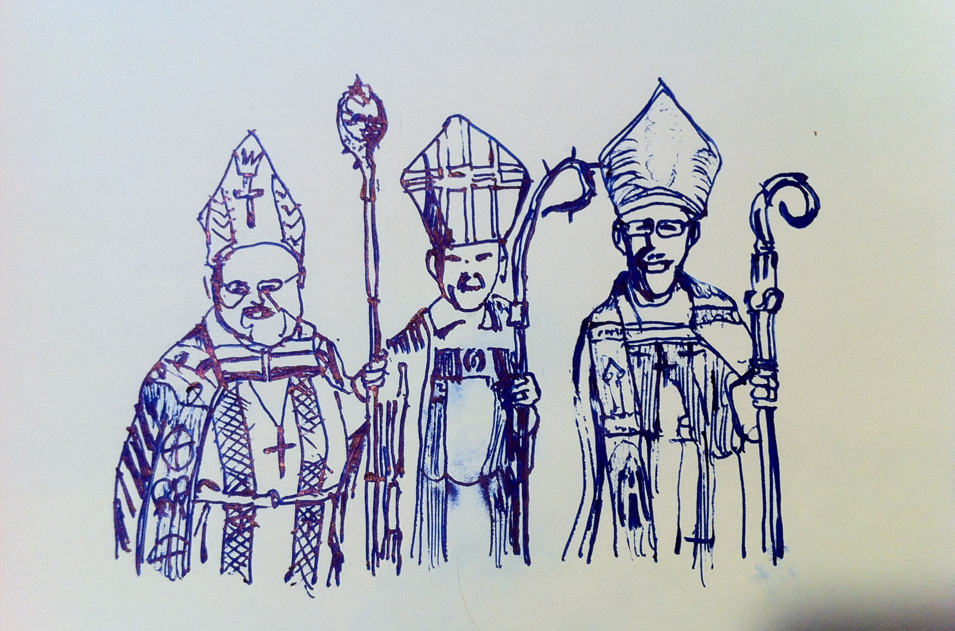
Sebastian Wiklund, gruppledare och ledamot i stadsbyggnadsnämnden

Månadens citat
"Olika former av löntagarägande, kooperation och självförvaltning är huvudalternativet till kapitalismen. Det är dags för Europas socialdemokrati och vänster att liera sig med den internationella gröna rörelsen och kvinnorörelsen för att bygga ett gemensamt framtida Europa. Det socialdemokratiska programmet från 1994 som ville göra EU till en ”sysselsättningsunion” kan förenas med förslagen från Yanis Varoufakis och hans Diem 25 om ett öppnare och mer solidariskt EU. För det krävs att socialdemokratin överger sin historiska sekterism, uppfattningen om att allt gott kommer inifrån den egna rörelsen. Samt att vänstern överger sitt gamla nejsägeri och vågar konkretisera vad den vill göra med framtidens Europa."
Johan Lönnroth i Flamman, 16 juni

"Vad vi nu ser är att det europeiska samhällskontraktet håller på att rämna på grund av inre motsättningar. Detta var väntat och det finns ingen väg bakåt. För att återfå demokratin behövs inte mer makt till EU, utan tvärtom mer demokrati och makten närmare folket. Vänstern bör inte vara rädd, utan tvärtom stå beredd att kliva flera steg fram och ta huvudrollen i en sådan utveckling."
Kajsa Ekis Ekman i Dagens ETC, 20 juni
Freddy Grip, suppleant i styrelsen för Skolfastigheter i Stockholm

Girighetens konsekvenser
​​Svt med flera har granskat kyrkopolitiker och kyrkligt anställdas utlandsresor. Församlingarna har kommit med olika motiveringar till dessa resor. Exemplen är många. Mellan 2010-2016 har 20 mkr av de 6,2 miljoners medlemsavgifter och kollekt gått till dessa resor. Var finns REVISORERNA? Vilka är ansvariga för TYSTNADENS KULTUR? VAR FINNS KYRKANS ALKOHOLPOLICY? VAR FINNS ETIKEN OCH MORALEN? De inblandade behöver vägledning, förutom att betala tillbaka mut- och korruptionspengar till skatteverket (eftertaxering). Här kommer andlig vägledning:
• EFESIERBREVET 5:18 ”Berusa er inte med vin, där börjar lastbarheten, utan låt eruppfyllas av ande”
• LUKASEVANGELIET 12:15 ”Akta er för allt habegär.”
• MATTEUSEVANGELIET 6:24 ”Ingen kan tjäna två herrar. Ni kan inte tjäna både Gud och mammon (pengar).”
• 1 TIMOTHEOSBREVET 6:9 ”De som vill bli rika låter sig snärjas av frestelsen och faller offer för alla de dåraktiga och skadliga begär som störtar människorna i fördärv och undergång”,
• 1 TIMOTHEOSBREVET 6:10 ”Kärleken till pengar är roten till allt ont..”
• PREDIKAREN 5:9 ”Den som älskar pengar blir aldrig mätt på pengar, och den som älskar rikedom får aldrig nog ”.
• ROMARBREVET 13:7-8 ”Ge alla vad vi är skyldiga dem, åt var och en det han skall ha, skatt, tullar, respekt, vördnad ”.
År 600 formulerade Påven Gregorius den store en lista över de sju dödssynderna. På 1300-talet befallde den Engelske ärkebiskopen att alla kyrkans präster skulle predika över de sju dödssynderna fyra gånger om året. Det har sagts att alla dödssynderna har en motsats. Tex. Girighet – klokhet. Idag kan tex. Girighet också betyda – missbruk av allmänhetens förtroende. (alltombibeln). Eller missbruk av de 6,2 miljoner medlemmarnas, medborgarnas och skattebetalarnas förtroende.

Vänsterpartiets blåsorkester
Finns det något roligare sätt att arbeta politiskt än att spela i Vänsterns egen blåsorkester?Vi som varit med ett tag tvivlar och vill gärna dela med oss. Vi välkomnar alla som kan spela ett instrument och har viss notvana. Vi vill alltid bli fler, då blir det roligare. Det krävs inget partimedlemskap men ett vänstersinne. Vi repeterar söndagskvällar på Kafé Marx. I sommar 3-10 juli har vi musikläger, ett bra sätt att komma med
Kontakt Lennart Kjörling, 0708-927034 leonardo@leonardo.st

Socialism 2016: Socialism in the air
Socialism 2016 is a four-day conference bringing together hundreds of socialists and radical activists from around the country to take part in discussions about Marxism, working-class history, and the debates and strategies for organizing today.
- DATUM: 1-4 juli
- PLATS: Hyatt Regency McCormick Place, Chicago
- ANMÄLAN:www.socialismconference.org
- ARRANGÖR: The Center for Economic Research and Social Change, Haymarket Books, International Socialist Review

Bengt Sundell, V Liljeholmen-Hägersten

Manifestation mot CETA och TTIP
Fredagen 17 juni anordnade vänsterlobbyorganisationen Skiftet en manifestation mot fulhandelsavtalen CETA och TTIP. Dessa avtal mellan mellan Kanada respektive USA och EU syftar främst till att öka handeln, men ger även företag möjlighet att stämma stater som inför regleringar som påverkar företagens vinster, tex att ta bort vinsterna ur välfärden. Manifestationen hölls vid Norra Bantorget och sammanföll med öppnandet av LOs kongress. Som arrangörerna uttryckte det: -Låt oss höras ända in på kongressen!
Torbjörn Vennström, medlem i Vänsterpartiet Kungsholmen, var en av deltagarna:
- Den här manifestationen mot TTIP och CETA har samlats för att LO-kongressen startar idag. Svenska LO har av någon anledning varit väldigt positiva till de här avtalen som är på gång mellan EU och USA och Kanada, medan den internationella fackföreningsrörelsen har varit betydligt mer kritisk. Jag tror inte att LO har förstått hur odemokratiska de här avtalen är och vilka problem det blir för arbetsrättigheter, sociala rättigheter och en offensiv miljöpolitik.
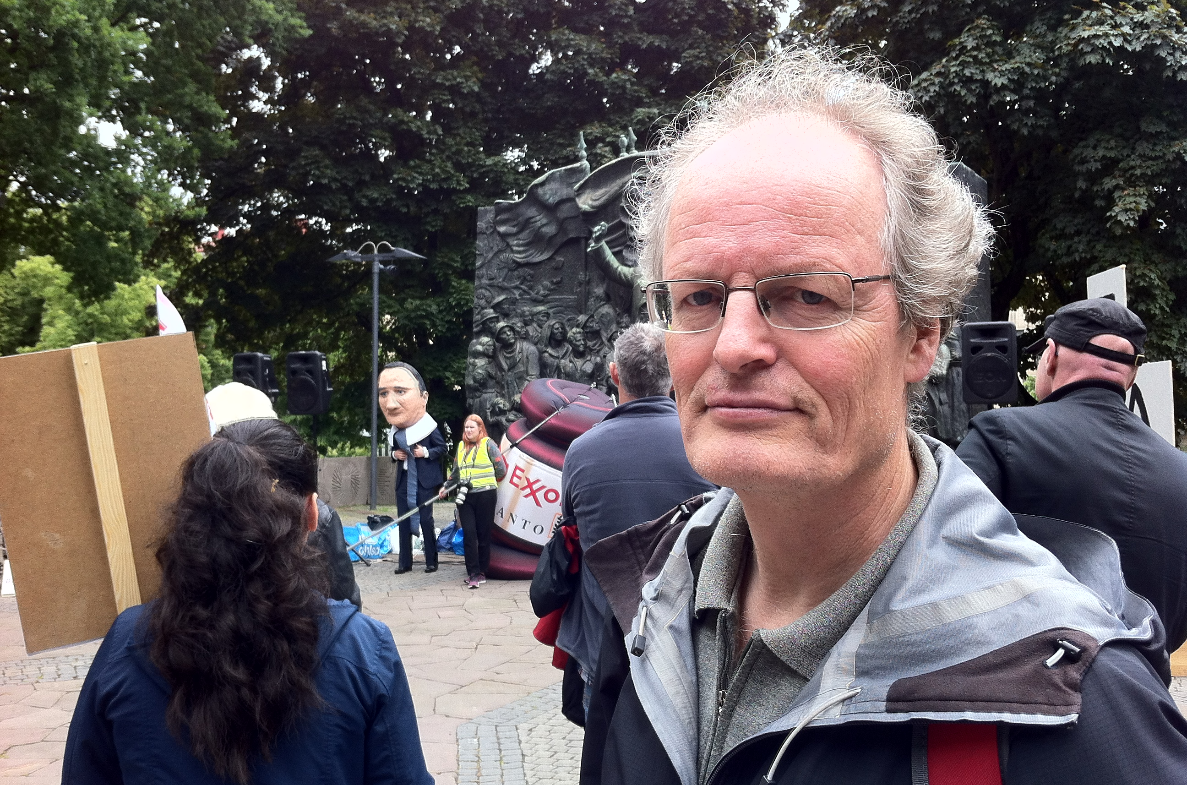
CETA är ett avtal mellan Kanada och EU som i princip är färdigförhandlat. Nu ska det ut på en ratificeringsprocess runt om i Europa så man kan säga att CETA är testballongen för TTIP. TTIP omfattar USA som är en mycket större ekonomi än Kanada med många fler företag som är mycket mer involverade i Europa än vad kanadensiska företag är. Eftersom CETA ligger före TTIP är det viktigt att få stopp på CETAs ratificeringsprocess som pågår under hösten. Vi måste vara alerta och bjuda upp till så mycket motstånd som möjligt även när det gäller CETA.

Röd Lördag!
- DATUM: 16 juli
- TID: 12-14
- PLATS: Brommaplan
- ANMÄLAN: skelleftea@vansterpartiet.se
- ARRANGÖR: Vänsterpartiet Bromna

Trästockfestivalen
Vi står som vanligt med tält på Trästock. Vill du hjälpa till med bemanningen så hör av dig på skelleftea@vansterpartiet.se mvh Styrelsen
- DATUM: 22-23 juli
- TID: 12-00
- PLATS: Ernst Westerlunds Allé, Skellefteå
- ANMÄLAN: skelleftea@vansterpartiet.se
- ARRANGÖR: Vänsterpartiet Skellefteå
Vänsterpartiet är den starkaste rösten mot CETA och TTIP i riksdagen och har även varit en kraftfull aktör i EU-politiken. Vi gör vad vi kan, men vi måste prioritera våra resurser eftersom vi är den enda parlamentariska rösten mot CETA och TTIP. Miljöpartiet sitter i regeringen och verkar vara osäkra på hur de ska ställa sig till avtalen.
Det finns en europeisk namninsamling mot CETA och TTIP som nu har nått över två miljoner namnunderskrifter och den behöver bli ännu större. Varenda rätt tänkande svensk bör skriva under namninsamlingen och jag tycker definitivt att Vänsterpartiets medlemmar ska göra det. http://ttip2016.eu/sign-the-petition-against-ttip-and-ceta-copy.html
Berättat för Johan Norlin, Röda Rösters redaktion

Sommarreportage: V Hammarby-Skarpnäck
- "Det gick oerhört bra, trots att Sverige hade sin match mot Irland. Många förbipasserande ville veta när vi skulle ha nästa träff och folk är mer medvetna nu i området om var vår nya lokal har sitt läge då vi hade picknicken utanför lokalen med flaggor och ballonger", säger Elena Karlström, ordförande för (v) Hammarby-Skarpnäck.
Föreningen har nyss avslutat sin sommarfest som man haft i gräset utanför partilokalen i Bagarmossen. Ett 20-tal personer har deltagit. Man hade tur med vädret. Strålande sol.
Till avslutningen hade föreningen bjudit in Jens Holm för att berätta om det politiska läget kring TTIP och brunkolet.
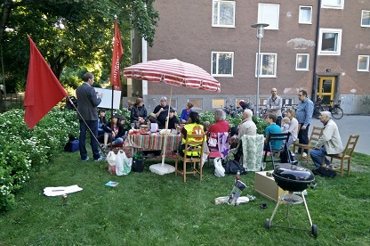
- "Vi hade planerat avslutningen innan matchdatumet för Sverige - Irland i EM-slutspelet var spikat. Så vi blev ju lite oroliga när vi såg att sakerna skulle krocka med varandra ", berättar Therese Jonasson, vice ordförande i föreningen.

Pride-festivalen
VI BEHÖVER FUNKTIONÄRER! Sista veckan i Juli går Stockholm Pride av stapeln, var med och se till att Vänsterpartiet når ut med vår viktiga HBTQ-politik!
Vill du vara funktionär?
Vill du hjälpa till att göra Vänsterpartiets deltagande på Stockholm Pride 2016 det bästa någonsin? I så fall behöver Stockholmsdistriktets HBTQ-utskott just din arbetsinsats. Vi är det bästa politiska partiet för HBTQ-personer! Detta ska vi visa för besökarna på festivalen. För att vi ska klara av detta så måste vi vara många som hjälps åt på olika sätt.
Vi kommer dela upp tiden man bemannar tältet i Pride Park i olika pass under onsdag, torsdag, fredag och lördag. Vi behöver också funktionärer i Pride Paraden, och i samband med våra seminarium i Pride House.
Pride Park 27 – 30 juli
Pride Paraden lör 30 juli
Anmäl dig!
Du som bemannar tältet i Pride Park får inträdet till parken för de dagar som du arbetar minst 4 timmar. Den som arbetar minst tre pass får veckobiljett. Här behöver vi även praktisk hjälp precis innan och efter festivalen. Har du möjlighet att bidra någon dag så tveka inte att höra av dig, all hjälp är välkommen. Anmäl intresse till storstockholm@vansterpartiet.se !!!

DATUM: 22-23 juli
- TID: 12-00
- PLATS: Ernst Westerlunds Allé, Skellefteå
- ANMÄLAN: skelleftea@vansterpartiet.se
- ARRANGÖR: Vänsterpartiet Skellefteå
- "Men vi tog helt enkelt ut "vardagsrummet" med matta, kuddar, stolar och storbildsskärmen för matchen och välkomstdrinkarna. Tanken var oavsett om det var 3 som kom eller 30 så skulle vi göra allt för att få till en så speciell dag som möjligt, för alla närvarande på plats. Tack vare otroliga aktivister i föreningen så kändes det som att det blev lyckat då vi i sista stund gjorde en del ändringar", fortsätter Elena.
Vad är roligast med att vara föreningsaktiv?
Elena : Att få vara lokalt aktiv är speciellt, man lär känna så mycket underbart folk i frågor som berör lokalt men även nationell och internationella frågor. Att tillsammans med andra få vara med i en rörelse mot ett gemensamt mål där vi tillsammans spånar om hur vi ska nå målet, det krävs då allt ifrån kreativitet till strategianalyser. Det är då oerhört viktigt att vi som grupp är så olika som möjligt så allas erfarenheter tankar idéer och tips kommer fram vid planering av exempelvis en kulturafton eller ett seminarium eller valarbete.
Therese: Varför jag engagerar mig politiskt är torrt sagt för att utnyttja de demokratiska strukturer som finns för att förändra världen med organiseringen som verktyg, men självklart också den stärkande känslan av att vi är många som kämpar tillsammans. Istället för att bli länkdelande pessimister gör vi i föreningen något åt saken!
Har ni några tips till andra föreningar om fungerande aktiviteter?
Elena : Att ha träffar under avslappnade former med ex en del kulturinslag i, politiska samtal med kultur är en bra kombo. Det kan vara musik i pausen eller annat. V som parti är duktiga med formalia, men ofta behöver vi ses under öppnare former. Mer samtal, kultur, under trevliga miljöer. Det måste finnas en bra kombo av båda. På en aktivitet kan medlemmar komma som aldrig varit aktiva då kan det vara bra att va redo på det mötet att erbjuda ett datum för nästa flyersutdelning ex. Men också att på sittande träff låta deltagarna vara med på sin första aktivitet. Just denna dag fick dom som ville ta ställning i ett gemensamt kort med orden #låtkoletligga där vi var tydliga med att denna bild skulle användas för att spridas. Det är oerhört många som faktiskt vill stå upp för sin sak detta synts även i #frågaorten, #jagtycker... då många/förbipasserande (ej medlmemar) vill stå upp för sina tankar offentligt med en V-logga. Dvs fram med en A-3 med texten #jagtycker... sedan får de fylla på själva.

Sommarvänstern!
Mellan fredagen 5/8 och söndagen 7/8 arrangeras härliga dagar för framförallt medlemmar i Vänsterpartiet Storstockholm, och deras familjer. Utanför Gnesta ligger den naturnära 1700-tals gården Frustunaby med 42 sängplatser, där vi tänkte förlägga Sommarvänstern. Gården ägs av scoutrörelsen och förvaltas av föreningen Frustunaby. För de som vill tälta finns även den möjligheten.
Helgen kommer att bjuda på seminarium och diskussioner. Det kommer också att planeras för fritidsaktiviteter; gruppaktiviteter som passar alla deltagare.
Fullt av mingel, kultur, workshops, samt föreläsningar och musik, god mat och förhoppningsvis sol och bad.
Deltagaravgiften är uppdelad i två delar:
200 kr Låginkomsttagare ex pensionärer, sjukskrivna, studenter m.fl.
800 kr Övriga deltagare
*Barn deltar gratis

Betalning sker till Vänsterpartiets Haninges konto bg 5436-9889.
Anmälan och kontakt för mer information sker till sommarvanstern@outlook.com

Sommarvänstern hoppas och tror att detta kommer bli ett populärt politiskt sommarnöje där medlemmar med familjer kan umgås under kollo-liknande förhållanden, men ändå få möjlighet att förkovra sig i Vänsterpartiets politik.

Mvh Sommarvänstern/
Genom Elena Karlström, (v) Hammarby - Skarpnäck och Lorena Delgado, (v) Skärholmen.
Therese: Vi vill minimera byråkratin för att få mer tid åt diskussion och sänka tröskeln för allas engagemang. Alla som kommer vill göra skillnad, det handlar för oss om att erbjuda ett ramverk som känns viktigt. De arrangemang som gett störst påverkan och dragit mest folk har varit tydligt avgränsade, väl kommunicerade och med ett relevant innehåll som folk vill sprida.
Vad har föreningen satsat på under våren och hur ser ni på framtiden?
Elena : Under våren så har vi satsat på att stå ute i dialog med medborgare och dela flyers om ex Höj inte hyran, låt kolet ligga, men även gått ut och berättat vad som har hänt sedan valet.
Gästföreläsare står gärna ute på grund av det fina vädret i en exempelvis öppen picknick utanför lokalen. I höst och vinter kommer dock ett tjockare program med seminarier inne i vår lokal.
Therese: Vi har precis flyttat till en ny lokal som vi kan hyra tack vare medfinansiering av oss medlemmar. Under våren har vi främst fokuserat på utåtriktade aktiviteter men också behandlat lokala politiska ärenden kring byggplaner och äldreboende. Vi kommer börja jobba tätare med våra representanter i Stadsdelsnämnden men också utveckla samarbetet med våra grannföreningar i ”Söderortsvänstern” för att skapa större synlighet och sprängkraft.
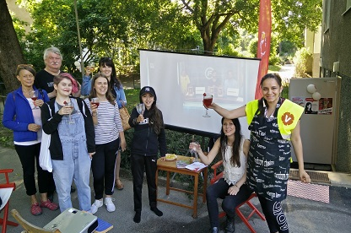
Föreningsnamn : Hammarby - Skarpnäck

RÖD DAG: Tillsammans för en starkare vänster
Snart släpper vi programmet för vår egen regionala vänsterdag som kommer vara full av spännande samtal, diskussioner, möten och workshops. Allt gratis! Bjud in dina vänner så de också får chans att ta del av allt spännande som kommer hända.
Vi ses den 27 augusti!
➤ Datum : 27 augusti
➤ Tid : 09.30-16.00
➤ Plats : ABF-huset, Sveavägen 41
- Arrangör : Vänsterpartiet Storstockholm

Möte om marknadshyror
Måndagen den 12 september ordnar vi i V-Bromma ett möte om marknadshyror och om Vänsterpartiets alternativ. Talare är Ann-Margarethe Livh som är bostads- och demokratiborgarråd. Föreläsningsdelen av mötet är öppen för alla.
➤ Datum : 12 september
➤ Tid : 18.00
➤ Plats : Kafé Marx, Kungsgatan 84
- Arrangör : Vänsterpartiet Bromma

Datum : 12 september

Plats : Kafé Marx, Kungsgatan 84

Tid : 18.00

Arrangör : Vänsterpartiet Bromma
Deadline för nästa nummer är 20 juli
Geografiskt området : Föreningens område sträcker sig från Hammarbyhöjden till Björkhagen, Kärrtorp, Enskededalen, Bagarmossen och Skarpnäck.
Styrelse : Elena Karlström (ordförande), Therese Jonasson (vice ordförande, medlemsansvarig), Olle Kristoffersson (kassör), Oscar Magnusson (medlemsansvarig), Stellan Hamrin, Maria Mustonen, Ersättare: Hanna Egeltoft, Tina Kratz, Achilles French
Partilokal : Ligger på Svartågatan 16, Bagarmossen.
Antal medlemmar i föreningen : Ca 300
Kontakt : hammarby-skarpnack@vansterpartiet.se

